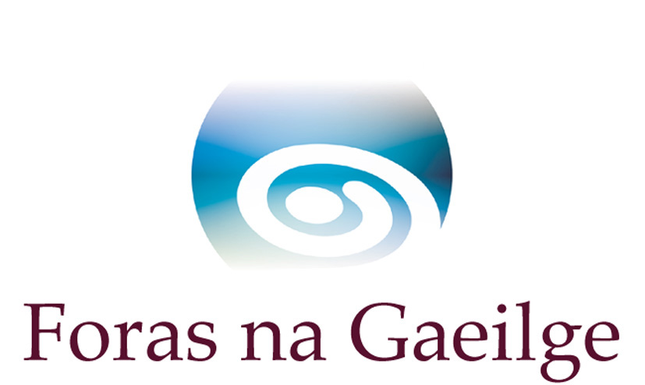

Folúntas

Is mian le Foras na Gaeilge, an comhlacht forfheidhmithe atá freagrach as an Ghaeilge a chur chun cinn ar fud oileán na hÉireann, an ceapachán seo a leanas a dhéanamh.

Oifigeach Cléireachais (Painéal) Tagairt: OCSSC/0321

Tá painéal á chur le chéile as a líonfar folúntais bhuana as seo go ceann bliana ach acmhainn a bheith ann chuige sin. Na hoifigí atá san áireamh ná Sráid Amiens, Baile Átha Cliath, Dún Seachlainn, Co. na Mí agus Ráth Chairn, Co. na Mí.

Foirm Iarratais & Leabhrán Eolais

Is féidir na cáipéisí a íoslódáil díreach ó: http://www.forasnagaeilge.ie/fuinn/foluntais/

T: (00353) (01) 639 8412 R: poist@forasnagaeilge.ie

SPRIOCDHÁTA
Caithfear cóip PDF/JPG de d’fhoirm iarratais chomhlánaithe a sheoladh ar ríomhphost roimh 12 meán lae, Dé Céadaoin, 14 Aibreán 2021 chuig: poist@forasnagaeilge.ie

Tá Foras na Gaeilge tiomanta don chomhionannas deise agus cuirimid fáilte roimh iarratas ó iarrthóirí a bhfuil na cáilíochtaí cuí acu gan bheann ar chreideamh, ar inscne, ar mhíchumas, ar chine, ar dhearcadh polaitíochta, ar aois, ar stádas pósta, ar chlaonadh gnéis nó cé acu atá nó nach bhfuil cleithiúnaithe acu. De réir fiúntais amháin a mheasfar gach iarratas.
Proficiency in the Irish language, both written and oral, is an essential requirement for the above post.

